Памятка подготовлена

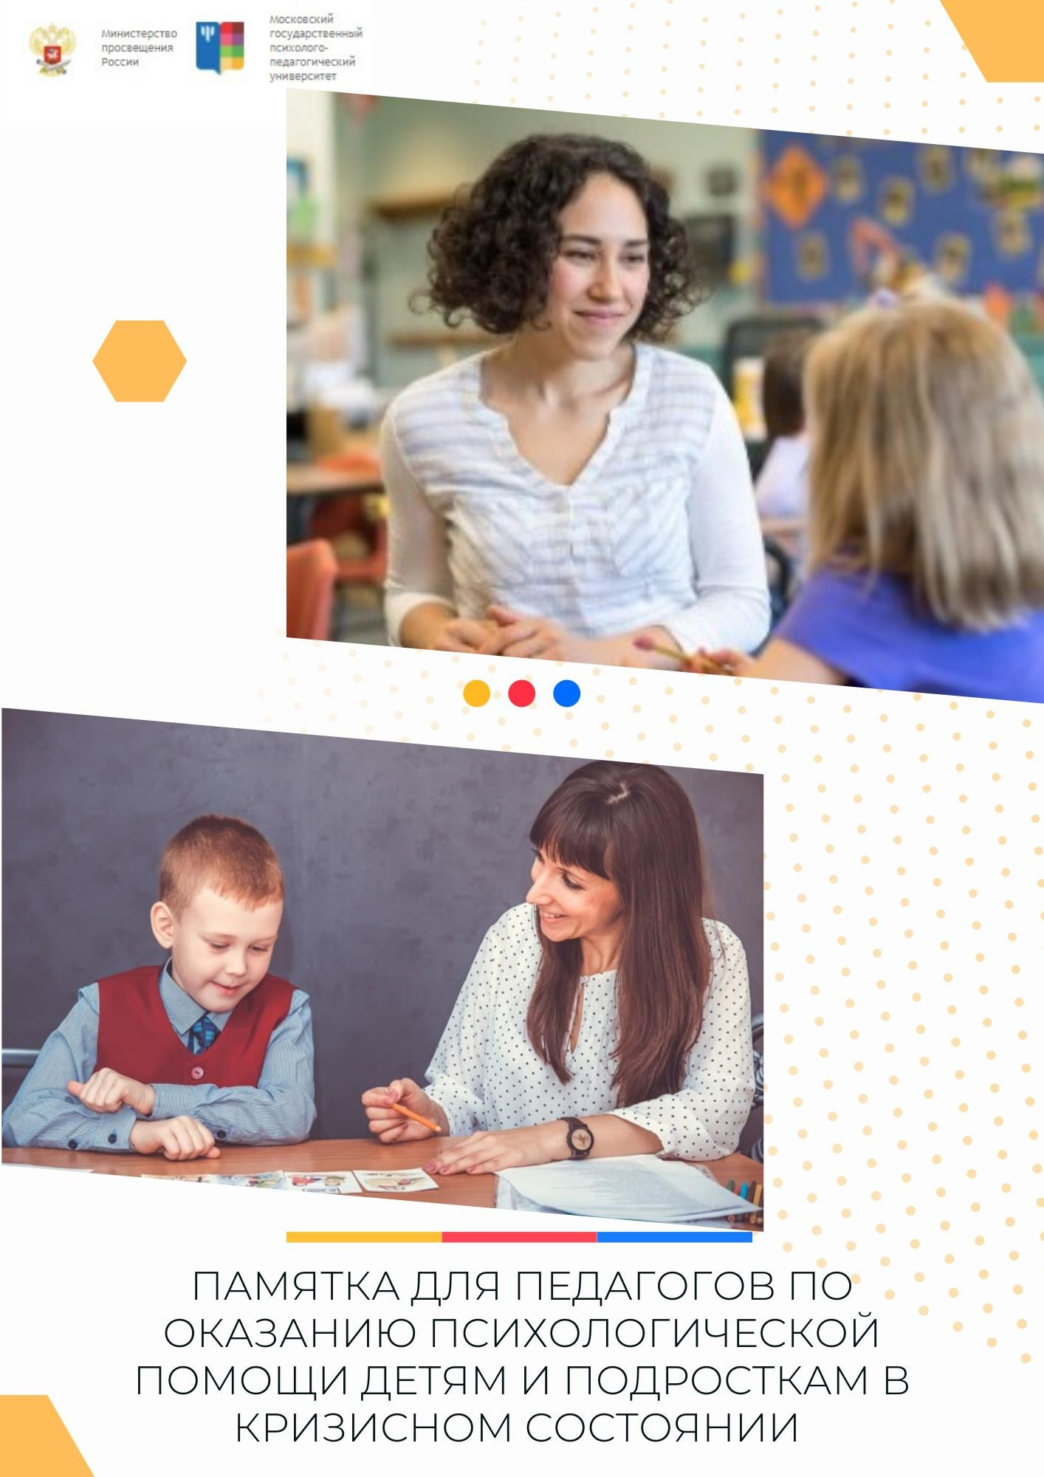

специалистами Федерального координационного центра по обеспечению психологической службы системы образования Российской Федерации ФГБОУ ВО МГППУ

*Уважаемый педагог!*



*Для Вас подготовлена памятка, которая может помочь Вам в работе с детьми, находящимися в кризисном состоянии*

## Как построить разговор с ребенком, находящимся в кризисном (тяжелом эмоциональном) состоянии

Основная задача педагога при разговоре с ребенком – первичное прояснение ситуации и мотивирование на обращение к специалисту.

При возникновении ситуации педагог может оказаться единственным наиболее близким обучающемуся взрослым человеком и должен будет предпринять действия по оказанию помощи. Для таких случаев ниже описаны основные принципы и примеры построения беседы с человеком, находящимся в кризисном (тяжелом эмоциональном) состоянии.



## Основные принципы разговора с ребенком, находящимся в

***кризисном состоянии***

* Постараться нормализовать собственное эмоциональное состояние.
* Уделять все внимание собеседнику, смотреть прямо на него,

расположившись удобно, без напряжения напротив него.

* Вести беседу так, будто Вы обладаете неограниченным запасом времени и важнее этой беседы для Вас сейчас ничего нет. В процессе беседы целесообразно не вести никаких записей, не посматривать на часы, не выполнять какие-либо «попутные» дела.
* Нельзя приглашать на беседу ребенка через третьих лиц (лучше сначала встретиться как бы невзначай, обратиться с какой-либо несложной просьбой или поручением, чтобы был повод для встречи). При выборе места беседы главное, чтобы не было посторонних лиц (никто не должен прерывать разговор, сколько бы он ни продолжался).
* Дать возможность собеседнику высказаться, не перебивая его, и говорить только тогда, когда перестанет говорить он.



## Примеры ведения диалога с ребенком,



***находящимся в кризисном состоянии***



## о

***Структ***

***ура разговора и примеры фр***

***аз для первичног***

|  |  |  |
| --- | --- | --- |
| **Если ребенок говорит:** | **Рекомендуемые варианты ответа:** | **Не рекомендуемые варианты ответа** |
| «Что если мои близкие  погибнут…» | «Я тоже очень переживаю из-за сложившейся ситуации. Сейчас делается все, чтобы твои близкие оказались в безопасности» | «Не переживай, все будет хорошо!»  «Им там труднее, чем тебе здесь сейчас» |
| «Все кажется таким безнаде жным...» | «Иногда все мы чувствуем себя  подавленными. Давай подумаем, какие у нас проблемы, и какую из них надо решить в первую  очередь» | «Подумай лучше о тех, кому хуже , чем тебе» |
| «Вы не  понимаете  меня!» | «Что я сейчас должен понять.  Я действительно хочу это знать» | «Я очень хорошо тебя  понимаю» |
| «Всем было бы лучше без меня!» | «Кому именно?» «На кого ты обижен?» «Ты очень много значишь для нас, и меня беспокоит твое настроение. Скажи мне, что  происходит». | «Не говори глупостей.  Давай поговорим о чем-нибудь другом» |
| «А если у меня не  получится?...» | «Если не получится, я буду знать, что ты сделал все возможное» | «Если не получится – значит, ты  недостаточно постарался!» |

***прояснения намерений и оказания эмоциональной поддержки***

1. Начало разговора: «*Мне показалось, что ты выглядишь расстроенным, давай поговорим*?»
2. Активное слушание. Пересказать то, что собеседник рассказал вам,

чтобы он убедился, что вы действительно поняли суть услышанного и ничего не пропустили: «*Правильно ли я понял(а), что* …?»

1. Расширение перспективы: «*Давай подумаем, что можно сделать сейчас для своих близких, чтобы они меньше переживали за тебя? Как ты раньше справлялся с трудностями? Чтобы ты сказал, если бы на твоем месте был твой друг*?»



***Психологическая***

***помощь***

## Предлагаем упражнения, которые Вы можете использовать в перерывах в процессе воспитательной и образовательной деятельности с детьми, испытывающих кризисное психологическое состояние

**Упражнение. Техника глубокого дыхания**

Делаем глубокий вдох, длящийся не менее 2-х секунд (для отсчета времени можно мысленно произносить: «одна тысяча, две тысячи» – это как раз и займет ориентировочно 2 секунды).

Задерживаем дыхание на 1–2 секунды, то есть делаем

паузу.

Выдыхаем медленно и плавно в течение 3-х секунд, не менее (обязательно выдох должен быть длиннее вдоха).

Затем снова глубокий вдох без паузы, то есть повтор

цикла. Повторяем 2–3 цикла (пре дел – до 3-х, максимум до 5-ти за один подход).

При навязчивых мыслях можно попробовать сфокусировать внимание:

* на движении воздуха по дыхательным путям;
* на движениях грудной клетки;
* на температуре вдыхаемого и выдыхаемого воздуха, улавливая разницу.





***Министерство просвещения Российской Федерации на базе Федерального координационного центра по обеспечению психологической службы системы образования Московского государственного***

***психолого-педагогического университета (МГППУ) организовало работу круглосуточной горячей***

# линии по оказанию психологической помощи для детей и взрослых

***8- (800) 600-31-14***

